

GOVERNO DO DISTRITO FEDERAL
SECRETARIA DE ESTADO DE MEIO AMBIENTE
FUNDAÇÃO JARDIM ZOOLÓGICO DE BRASÍLIA OUVIDORIA DO ZOOLÓGICO DE BRASÍLIA

Relatório Mensal da Ouvidoria do Zoológico de Brasília

Mês de outubro de 2019

Índice

- O que fizemos:
- Registros importantes:
- Ranking dos elogios nas Ouvidorias Seccionais do DF
- Demandas respondidas no prazo pela Ouvidoria
- Prazo médio de respostas das demandas
- Índice de Resolutividade
- Formas de entradas de manifestações na Ouvidoria
- Relatório acumulado de todas as manifestações
- Manifestações na Ouvidoria por classificação
- Manifestações na Ouvidoria por assunto (geral)
- Elogios no mês e quadro dos 10 mais no Zoológico
- Sugestões havidas no mês
- Reclamações havidas no mês
- Quadro das sugestões e reclamações mais importantes e sugestão da Ouvidoria

Por: Paulo Mauricio Macedo Alegre Alarcon
1. O que fizemos na Ouvidoria:
Durante o mês de outubro de 2019 recebemos um total de 510 demandas que foram registradas no Sistema OUV-DF.
Este número representa um aumento de 448,38% das demandas em relação ao mesmo mês do ano passado.
Este número é mais um recorde para Fundação.

Acumulamos um total de 5.078 de registros até o dia 31/10/2019.

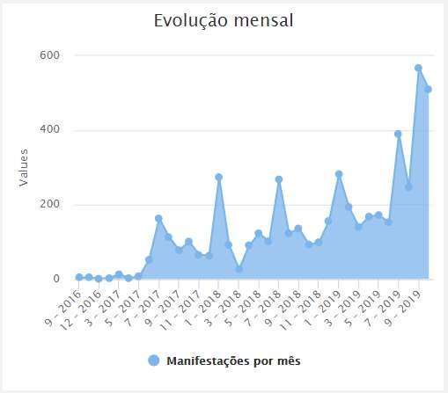
Fonte: https://www.ouv.df.gov.br/#/dashboard/rel_total_man

Valores por classificação acumulados desde setembro de 2016.

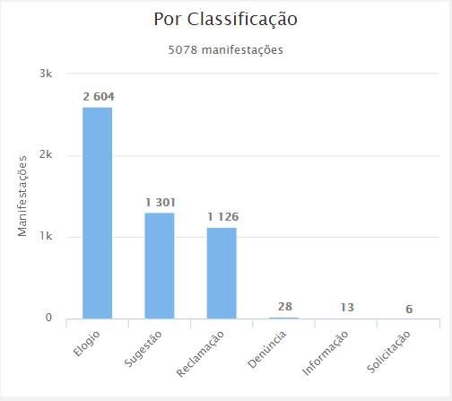
Fonte: https://www.ouv.df.gov.br/#/dashboard/rel_total_man

Tivemos 97 demandas descartadas por falta de informação mínima necessária para registro. As demais, que não tiveram o nº do CPF do visitante, registramos no CNPJ da Fundação. Com isso, pudemos registrar 116 manifestações nestas condições. Registramos também mais de 250 demandas que estavam aguardando para serem registradas no CNPJ do Zoo.

- Registros Importantes:
2.1. Quanto aos registros de manifestantes, independente de tipologia, para o OUVDF, no mês de outubro tivemos vários registros importantes como seguem:

No dia 03/10 a manifestação de número 4.600, registrado sob o protocolo nº El 175.527/2019 com o seguinte texto:

“Vocês estão de parabéns.”

No dia 03/10 a manifestação de número 4.700, com o protocolo nº 177.911/2019 como segue:

“Benjamim é o melhor guia.”

No dia 03/10 a manifestação de número 4.800, com o protocolo nº El 177.484/2019 com o seguinte texto:

“Parabéns a todos os funcionários que estão cuidando do Zoo como um todo.”

Em 03/10 a manifestação nº 4.900, nº El 180.610/2019, outro elogio como segue:

“Muito bom, virei mais vezes. Muito lindo, parabéns!!!”

No dia 16/10 registramos a demanda de nº 5.000, El 185.265/2019, como seguinte texto:

“Fica o registro do atendimento especial da servidora Júlia do Museu, que responde a todos
os questionamentos com paciência às crianças e presta tantas outras informações!”

2.2. Seguindo, a lista dos elogios;

Dia 03/10 o elogio de número 2.300 como segue:

“O Benjamim foi muito atencioso e nos ensinou várias coisas.”

No dia 03/10 o elogio nº 2.400, como seguinte texto:

“O passeio foi uma maravilha.”

Dia 18/09 o elogio de número 2.500, com o texto:

“Eu gostei mais do Museu.”

Por fim, no dia 25/10, o elogio número 2.600, como segue:

“ |  | Quero aqui parabenizar a senhora Ivanilda, pelo zelo com o setor a qual trabalha. Banheiro
limpo e cheiroso chega dar gosto de usar.”

- Ranking dos elogios nas Ouvidorias Seccionais do DF
Conforme mostra o quadro abaixo, continuamos abaixo, continuamos em segundo lugar em elogios entre todos os Órgãos do Distrito Federal com o total de 2.604 elogios até o dia 31 de outubro, dia em que a Ouvidoria Geral nos enviou o relatório com a confirmação dos dados.
Este número nos mostra também que estamos aumentando mês-a-mês a diferença entre nós e a Fundação Hemocentro que está em terceiro, também com um número muito bom de elogios.

Ranking de elogios GDF

Órgão Centralizador |  | Total de Elogios
SES | SES - SECRETARIA DE ESTADO DE SAÚDE DO DISTRITO FEDERAL | 11.952
FJZB | FJZB - FUNDAÇÃO JARDIM ZOOLÓGICO DE BRASILIA | 2.604
FHB | FHB - FUNDAÇÃO HEMOCENTRO DE  BRASÍLIA | 1.265
SEE | SEE - SECRETARIA DE ESTADO DE EDUCAÇÃO DO DISTRITO FEDERAL | 878
DFTRANS | DFTRANS - TRANSPORTE URBANO DO DISTRITO FEDERAL | 842
DETRAN | DETRAN - DEPARTAMENTO DE TRÂNSITO | 617
SEMOB | SEMOB - SECRETARIA DE ESTADO  DE TRANSPORTE E MOBILIDADE DO DISTRITO FEDERAL | 452
PMDF | PMDF - POLÍCIA MILITAR DO DISTRITO FEDERAL | 324
CQ 162 | CENTRAL 162 - CONTROLE DE QUALIDADE | 322
SEDES | SEDES - SECRETARIA DE ESTADO DE  DESENVOLVIMENTO SOCIAL DO DISTRITO FEDERAL | 313
Relatório recebido em 30/10/2019

- Demandas respondidas no prazo pela Ouvidoria
Todas as demandas havidas na Fundação Jardim Zoológico de Brasília foram respondidas dentro do prazo legal, conforme quadro abaixo.

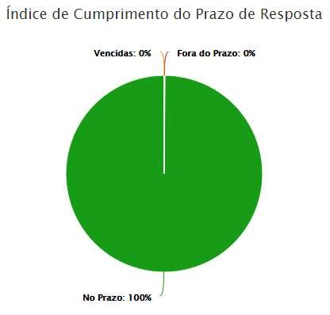
Fonte: https://www.ouv.df.gov.br/#/dashboard/rel_man_vencidas

- Prazo médio de respostas das demandas
Mantivemos o prazo médio de resposta de 1 dia. Este é o menor prazo que pode ser registrado, pois, são calculados em dias pelo sistema.

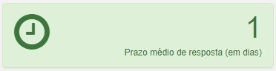
Fonte: https://www.ouv.df.gov.br/#/dashboard/rel_man_vencidas

Ressaltamos que o tempo médio de respostas das demandas entre as 89 Ouvidorias do GDF reduziu, no mês, de 13,9 para 13,8 conforme quadro abaixo.

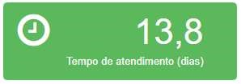
Fonte: https://www.ouv.df.gov.br/#/

Não temos manifestações vencidas, nem caixas bloqueadas por manifestações vencidas.

- Índice de Resolutividade
O índice de resolutividade é medido pelos questionários respondidos pelos cidadãos pelos cidadãos que se utilizaram dos serviços da Ouvidoria da Fundação Jardim Zoológico de Brasília e que entenderam que suas demandas foram atendidas ou não.

Subimos de 78% para 79% de resolutividade no mês de outubro/2019.

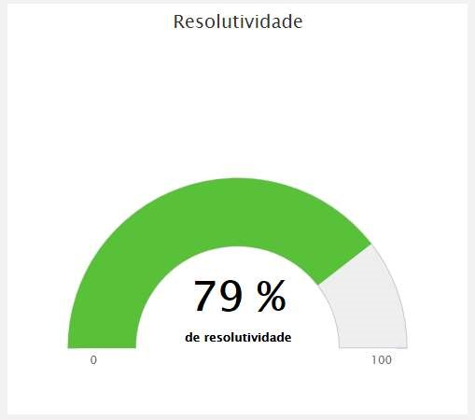
Fonte: https://www.ouv.df.gov.br/#/dashboard/rel_total_man

Vale lembrar que a Meta de Resolutividade determinada pela Controladoria Geral do Distrito Federal para o ano de 2019 é de 40%, conforme estabelecido no Programa de Desempenho do Sistema de Ouvidoria do Distrito Federal do Plano Estratégico do Distrito Federal 2019/2020, ou seja, ainda estamos a 97,5% acima da meta estabelecida, conforme quadro acima.

- Formas de entradas de manifestações na Ouvidoria

Formas de entrada significa a maneira em que a demanda foi registrada na Ouvidoria, no nosso caso, no mês de outubro, tivemos 505 demandas feitas pelo formulário “Registre sua Manifestação” que são colocadas junto às urnas de coleta em oito pontos no parque, e, 4 demandas registradas pelos próprios visitantes em algum computador diretamente no Sistema Ouv-DF, e apenas 1 registro pelo 162. Não tivemos atendimentos que resultassem em registro de manifestação na sala da Ouvidoria da Fundação. Veja o quadro abaixo.

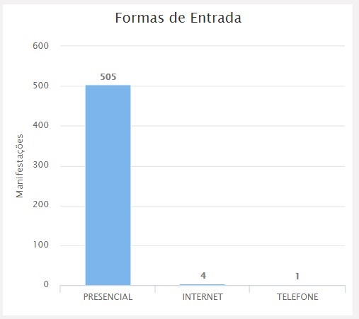
Fonte: https://www.ouv.df.gov.br/#/dashboard/rel_total_man

- Relatório acumulado de todas as manifestações

O relatório abaixo mostra todas as demandas registradas pela Ouvidoria, independente da Forma de entrada, acumuladas desde setembro de 2016 até 31/10/2019, fazendo um total de 5.078 manifestações.
Existe uma divergência técnica entre o relatório enviado pela Ouvidoria Geral e o extraído do site OUV-DF.

2 . Relatório dos Assuntos X Classificação Acumulado Total

Orgão Centralizador: FJZB:FJZB - FUNDAÇÃO JARDIM ZOOLÓGICO DE BRASILIA
Email Subscrição: ouvidoria@zoo.df.gov.br

Assunto | Métrica | TOTAL DE MANIFESTAÇÕES
Assunto | Classificação | SUGESTÃO | SOLICITAÇÃO | RECLAMAÇÃO | INFORMAÇÃO | ELOGIO | DENÚNCIA | Total
USO DOS BANHEIROS,FRALDÁRIOS DO  ZOOLÓGICO |  | 107 |  | 100 |  | 382 |  | 589
ATENDIMENTO,SERVIÇO PRESTADO PELO  ZOOLÓGICO |  | 138 | 1 | 58 | 2 | 375 |  | 574
VISITAÇÃO NO ZOOLÓGICO |  | 10 |  | 10 |  | 514 |  | 534
SERVIÇO PRESTADO POR ÓRGÃO/ENTIDADE DO GOVERNO DO DF |  | 68 |  | 43 |  | 415 |  | 526
QUANTIDADE DE ANIMAIS NO ZOOLÓGICO |  | 237 | 1 | 227 |  | 9 |  | 473
BORBOLETÁRIO DO ZOOLÓGICO |  | 21 |  | 14 |  | 320 |  | 355
PLACAS DE SINALIZAÇÃO DE IDENTIFICAÇÃO DE ANIMAIS |  | 139 |  | 91 |  | 6 |  | 236
TRATAMENTO DADO A ANIMAIS DO ZOOLÓGICO |  | 44 |  | 110 |  | 74 |  | 228
MUSEU DO ZOOLÓGICO |  | 42 |  | 14 |  | 171 |  | 227
MANUTENÇÃO,LIMPEZA GERAL NO ZOOLÓGICO |  | 51 |  | 71 | 1 | 51 |  | 174
RECINTO DOS ANIMAIS DO ZOOLÓGICO |  | 66 |  | 61 |  | 22 |  | 149
SERVIDOR,FUNCIONÁRIO DO ZOOLÓGICO |  | 3 |  | 7 |  | 116 | 1 | 127
BILHETERIA DO ZOOLÓGICO |  | 32 |  | 74 | 2 | 6 | 2 | 116
ACESSO AS ÁREAS DO ZOOLÓGICO |  | 38 |  | 15 | 1 | 48 |  | 102
FUNCIONAMENTO DA LANCHONETE DO  ZOOLÓGICO |  | 29 |  | 53 |  | 14 |  | 96

DISTRIBUIÇÃO E PANFLETOS E MAPA DO  ZOOLÓGICO | 64 |  | 4 |  |  |  | 68
PLACAS,MAPAS,IDENTIFICAÇÃO DOS ANIMAIS DO ZOOLÓGICO | 37 |  | 19 |  | 1 |  | 57
VALOR DO INGRESSO DO ZOOLÓGICO | 24 |  | 31 |  | 1 |  | 56
VISUALIZAÇÃO DOS ANIMAIS NOS  RECINTOS | 15 | 1 | 25 |  |  |  | 41
ACESSIBILIDADE NO ZOOLÓGICO | 17 |  | 11 | 1 | 7 |  | 36
PRESERVAÇÃO DA FAUNA E FLORA DO DF | 21 |  | 4 |  | 5 |  | 30
HORÁRIO DE FUNCIONAMENTOS DE RECINTOS DO ZOOLÓGICO | 17 |  | 12 | 1 |  |  | 30
LIMPEZA NOS RECINTOS DOS ANIMAIS DO ZOOLÓGICO |  |  | 26 |  | 3 |  | 29
PLACAS,MAPAS,IDENTIFICAÇÃO DOS ZOOLÓGICO | 19 |  | 6 |  |  |  | 25
SERVIDOR PÚBLICO |  |  | 1 |  | 5 | 13 | 19
BEBEDOUROS NO ZOOLÓGICO | 15 |  |  |  | 3 |  | 18
CRIAÇÃO DE BICICLETÁRIOS | 15 |  |  |  |  |  | 15
CENTRO MULTIFUNCIONAL DE ACESSIBILIDADE (CEMFA) | 2 |  |  |  | 13 |  | 15
TRENZINHO DO ZOOLÓGICO | 10 |  | 2 |  |  |  | 12
SERVIÇO PRESTADO POR ÓRGÃO,ENTIDADE PÚBLICA |  |  | 1 |  | 8 |  | 9
PROBLEMAS COM ANIMAIS SINANTRÓPICOS |  |  | 9 |  |  |  | 9
HORÁRIO E DIA DE FUNCIONAMENTO DO  ZOOLÓGICO | 5 |  | 2 | 1 |  |  | 8
PROFESSOR DE CONTRATO TEMPORÁRIO |  |  |  |  | 6 |  | 6
MARCAÇÃO DE VISITA MONITORADA NO  ZOOLÓGICO |  | 1 | 2 |  | 3 |  | 6
CONSERVAÇÃO DAS RUAS,VIAS DO ZOOLÓGICO |  |  | 2 |  | 4 |  | 6
ATENDIMENTO PRESENCIAL |  |  | 1 |  | 4 |  | 5
BIBLIOTECA DO ZOOLÓGICO | 1 |  | 1 |  | 3 |  | 5
SERVIDOR TERCEIRIZADO DO SERVIÇO  PÚBLICO DO DF |  |  | 1 |  | 1 | 2 | 4
ASSISTÊNCIA A PESSOA COM DEFICIÊNCIA - PCD | 1 |  | 2 |  |  |  | 3

ATENDIMENTO NA REDE DE OUVIDORIAS  DO DF |  |  |  |  | 3 |  | 3
ATENDIMENTO AO CIDADÃO EM ÓRGÃO,ENTIDADE PÚBLICA DO DF |  |  |  |  | 3 |  | 3
ANIMAIS SILVESTRES MACHUCADOS |  |  | 3 |  |  |  | 3
VOLUNTÁRIOS DO ZOOLÓGICO |  |  |  |  | 3 |  | 3
TRÂNSITO DE VEÍCULOS NO ZOOLÓGICO | 2 |  |  | 1 |  |  | 3
TRABALHO | 1 |  | 1 |  |  |  | 2
MANUTENÇÃO PREDIAL EM ÓRGÃO,ENTIDADE PÚBLICA | 2 |  |  |  |  |  | 2
MAUS TRATOS DE ANIMAIS |  |  |  |  |  | 2 | 2
ANIMAIS EM AMBIENTES INADEQUADOS |  |  | 1 | 1 |  |  | 2
MARCAÇÃO DE VISITAS EM GRUPOS NO  ZOOLÓGICO | 1 | 1 |  |  |  |  | 2
SITE GOVERNAMENTAL |  |  | 2 |  |  |  | 2
ABUSO DE AUTORIDADE COMETIDO POR SERVIDOR PÚBLICO |  |  |  |  |  | 2 | 2
FURTOS EM ORGÃOS,ENTIDADES PÚBLICAS |  |  | 2 |  |  |  | 2
QUANTIDADE DE SERVIDORES NO ÓRGÃO,ENTIDADE PÚBLICA |  |  | 1 |  |  |  | 1
FISCALIZAÇÃO EM MANUTENÇÃO E CONSERVAÇÃO DO IMÓVEL | 1 |  |  |  |  |  | 1
CAIXA ELETRÔNICO |  |  | 1 |  |  |  | 1
CONDUTA NO ATENDIMENTO PRESTADO |  |  |  |  | 1 |  | 1
PROBLEMA NÃO-ESPECIFICADO COM  ANIMAIS |  | 1 |  |  |  |  | 1
VALOR COBRADO EM SERVIÇO,TAXA DE ÓRGÃO,ENTIDADE PÚBLICA |  |  |  |  | 1 |  | 1
APOIO A ATIVIDADES CULTURAIS | 1 |  |  |  |  |  | 1
ASSÉDIO MORAL |  |  |  |  |  | 1 | 1
DENÚNCIA CRIME DE CALÚNIA |  |  |  |  |  | 1 | 1
IMPLANTAÇÃO E MANUTENÇÃO DE PROGRAMAS E PROJETOS AMBIENTAIS | 1 |  |  |  |  |  | 1
SERVIÇOS PRESTADOS POR EMPRESAS CONVENIADAS AO GDF |  |  |  |  | 1 |  | 1
FISCALIZAÇÃO TRIBUTÁRIA |  |  |  |  |  | 1 | 1
ATENDIMENTO EM UNIDADE DE SAÚDE  PÚBLICA |  |  | 1 |  |  |  | 1
EMPRESA PRESTADORA,TERCEIRIZADA NA SAÚDE PÚBLICA |  |  | 1 |  |  |  | 1
SEGURANÇA , VIGILÂNCIA EM ÓRGÃO,ENTIDADE PÚBLICA | 1 |  |  |  |  |  | 1
TELEATENDIMENTO |  |  | 1 |  |  |  | 1
REPARAÇÃO DE CONTÊINER DANIFICADO |  |  | 1 |  |  |  | 1
DOAÇÃO DE ANIMAIS PARA O ZOOLÓGICO | 1 |  |  |  |  |  | 1
HORÁRIO DE FUNCIONAMENTO DOS  SETORES ADMINISTRATIVOS DO ZOOLÓGICO |  |  |  | 1 |  |  | 1
MARCAÇÃO DE PASSEIO NOTURNO NO  ZOOLÓGICO |  |  |  | 1 |  |  | 1
TRABALHO VOLUNTÁRIO EM ÓRGÃO,ENTIDADE PÚBLICA DO DF |  |  |  |  | 1 |  | 1
NEPOTISMO |  |  |  |  |  | 1 | 1
DESCUMPRIMENTO DE CARGA HORÁRIA  DE SERVIDOR |  |  | 1 |  |  |  | 1
CRIME PRATICADO POR SERVIDOR PÚBLICO NO EXERCÍCIO DA FUNÇÃO |  |  |  |  |  | 1 | 1
RECURSOS HÍDRICOS | 1 |  |  |  |  |  | 1
COLABORADORES E VOLUNTÁRIOS |  |  |  |  | 1 |  | 1
CONDUTA IRREGULAR DE SERVIDOR  PÚBLICO |  |  |  |  |  | 1 | 1
INTERNET,WHIFI DO ZOOLÓGICO | 1 |  |  |  |  |  | 1
Total | 1.301 | 6 | 1.126 | 13 | 2.604 | 28 | 5.078

Relatório recebido em 01/10/2019.

- Manifestações na Ouvidoria por classificação

As manifestações são classificadas por Elogios, Sugestões, Reclamações, Denúncias, Solicitação de Serviços do Órgão, ou Solicitação de Acesso à Informação.

Tivemos no mês de outubro, as demandas como são possíveis de ver no quadro abaixo.

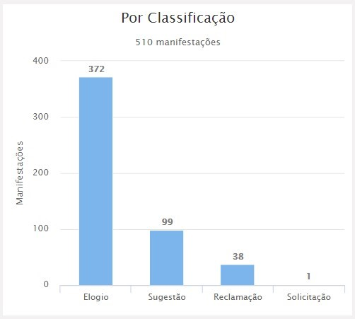
Fonte: https://www.ouv.df.gov.br/#/dashboard/rel_total_man

- Manifestações na Ouvidoria por assunto (geral)

Abaixo o Quadro Geral de Manifestações por Assunto que mostra os números das manifestações durante o mês de outubro, por assuntos e por classificação.

QUADRO GERAL DE MANIFESTAÇÃO POR ASSUNTO OUTUBRO/2019
ASSUNTOS | Elogio | Sugestão | Solicit. | Inform. | Reclam. | Denún. | SOMA
Visitação no Zoológico | 132 | 0 | 0 | 0 | 1 | 0 | 133
Borboletário do Zoológico | 75 | 2 | 0 | 0 | 0 | 0 | 77
Uso dos banheiros/fraldários do Zoológico | 58 | 5 | 0 | 0 | 0 | 1 | 64
Atendimento/Serviço prestado pelo zoológico | 32 | 21 | 0 | 0 | 6 | 0 | 59
Museu do Zoológico | 28 | 3 | 0 | 0 | 0 | 0 | 31
Servidor/Funcionário do Zoológico | 27 | 0 | 0 | 0 | 0 | 0 | 27
Tratamento dado a animais do Zoológico | 7 | 8 | 0 | 0 | 1 | 0 | 16
Manutenção/Limpeza geral no Zoológico | 4 | 2 | 0 | 0 | 0 | 0 | 6
Quantidade de animais no Zoológico | 3 | 38 | 0 | 0 | 22 | 0 | 63
Recintos dos animais do Zoológico | 2 | 5 | 0 | 0 | 1 | 0 | 8
Bilheteria do Zoológico | 0 | 1 | 0 | 0 | 2 | 0 | 3
Funcionamento da lanchonete do Zoológico |  | 1 | 0 | 0 | 0 | 0 | 2
Bebedouros no Zoológico | 1 | 0 | 0 | 0 | 0 | 0 | 1
Placas sinalização/identif. animais | 1 | 1 | 0 | 0 | 1 | 0 | 3
Valor do Ingresso do Zoológico | 0 | 4 | 0 | 0 | 1 | 0 | 5
Placas/Mapas/Identificação dos animais do zoológico | 0 | 2 | 0 | 0 | 1 | 0 | 3
Horário de Funcionamento dos recintos no  Zoológico | 0 | 3 | 0 | 0 | 0 | 0 | 3
Visualização dos animais nos recintos do zoológico | 0 | 1 | 0 | 0 | 1 | 0 | 2
Acessibilidade no Zoológico | 1 | 0 | 0 | 0 | 0 | 0 | 1
Distribuição de Panfletos /Mapas no Zoológico | 0 | 2 | 0 | 0 | 0 | 0 | 2
Problemas não especificado com animais | 0 | 0 | 1 | 0 | 0 | 0 | 1
TOTAIS | 372 | 99 | 1 | 0 | 37 | 1 | 510
Fonte: https://www.ouv.df.gov.br/#/dashboard/rel_assuntos

- Elogios no mês e quadro dos 10 mais no Zoológico Abaixo o quadro de elogios do mês em ordem de quantidade recebidas por assunto no Zoológico.

 | Elogios em outubro/2019
Posição | ASSUNTOS | total do mês
1º | Visitação no Zoológico | 132
2º | Borboletário do Zoológico | 75
3º | Uso dos banheiros/fraldários do Zoológico | 58
4º | Atendimento, Serviço prestado pelo  Zoológico | 32
5º | Museu do Zoológico | 28
6º | Servidor/Funcionário do Zoológico | 27
7º | Tratamento dado a animais do Zoológico | 7
8º | Manutenção, limpeza geral do Zoológico | 4
9º | Quantidade de animais no Zoológico | 3
10º | Recinto dos animais no Zoológico | 2
 | TOTAIS | 368
Fonte: https://www.ouv.df.gov.br/#/dashboard/rel_assuntos

- Sugestões havidas no mês

Abaixo o quadro de sugestões dos visitantes no mês com os totais e percentual de importância em relação ao total das manifestações com a mesma classificação.

 | Sugestões em outubro/2019
Posição | ASSUNTOS | total  do mês | % de importância
1º | Quantidade de animais no Zoológico | 38 | 37,92
2º | Atendimento, serviço prestado pelo Zoológico | 21 | 20,79
3º | Tratamento dado a animais do Zoológico | 8 | 7,92
4º | Uso dos banheiros/fraldários do Zoológico | 5 | 4,95
4º | Recinto dos animais do Zoológico | 5 | 4,95
5º | Valor do ingresso no Zoológico | 4 | 3,96
6º | Museu do Zoológico | 3 | 2,97
6º | Horário de Funcionamento de Recintos no  Zoológico | 3 | 2,97
7º | Borboletário do Zoológico | 2 | 1,98
7º | Manutenção, Limpeza geral do Zoológico | 2 | 1,98
7º | Placas sinalização/identificação dos animais | 2 | 1,98
7º | Distribuição de Panfletos/mapas no Zoológico | 2 | 1,98
8º | Borboletário do Zoológico | 1 | 0,99
8º | Funcionam. da Lanchonete do Zoo | 1 | 0,99
8º | Bebedouros no Zoológico | 1 | 0,99
8º | Placas/mapas/identificação do Zoológico | 1 | 0,99
 | TOTAIS | 99 | 100
Fonte: https://www.ouv.df.gov.br/#/dashboard/rel_total_man

- Reclamações havidas no mês

Abaixo o quadro de reclamações dos visitantes no mês com os totais e percentual de importância em relação ao total das manifestações com a mesma classificação.

Reclamações em outubro/2019
Posição | ASSUNTOS | total do mês | % de importância
1º | Quantidade de animais no Zoológico | 22 | 77
2º | Atendimento/Serviço prestado pelo zoológico | 6 | 15,4
3º | Bilheteria do Zoológico | 2 | 5,12
4º | Tratamento dado a animais do Zoológico | 1 | 2,56
4º | Recinto dos animais do Zoológico | 1 | 2,56
4º | Valor do Ingresso no Zoológico | 1 | 2,56
4º | Placas sinalização/identificação dos animais | 1 | 2,56
4º | Placas Mapas, no Zoológico | 1 | 2,56
4º | Visualização dos animais nos recintos do zoológico | 1 | 2,56
4º | Acessibilidade no Zoológico  Visitação no Zoológico | 1 | 2,56
4º | Acessibilidade no Zoológico  Visitação no Zoológico | 1 | 2,56
4º | Uso dos Banheiros/Fraldários do  Zoológico | 1 | 2,56
 | TOTAIS | 39 | 100
Fonte: https://www.ouv.df.gov.br/#/dashboard/rel_total_man

- Quadro das sugestões e reclamações mais importantes e sugestão da Ouvidoria

Obedecendo a Lei Federal nº 13.460/2017, Capítulo IV – Das Ouvidorias, Artigos 13 e 14, seguem abaixo os quadros com as maiores incidências das demandas (sugestões e reclamações) havidas no mês de outubro/2019 e sugestões de melhorias sob o ponto de vista da Ouvidoria da Fundação.

Abaixo o quadro com a soma das classificações Sugestões e Reclamações do mês de outubro.
QUADRO DE MAIORES VOLUMES DE SUGESTÕES E RECLAMAÇÕES DO MÊS
Posição | ASSUNTOS | Sugestão | Reclamação | SOMA | % import.
1º | Quantidade de animais no Zoológico | 38 | 22 | 60 | 49,18
2º | Atendimento/Serviço prestado pelo zoológico | 21 | 6 | 27 | 22,12
3º | Tratamento dado a animais do Zoológico | 8 | 1 | 9 | 7,37
4º | Uso dos banheiros/fraldários do Zoológico | 5 | 1 | 6 | 4,92
4º | Recintos dos animais do Zoológico | 5 | 1 | 6 | 4,92
5º | Valor do Ingresso do Zoológico | 4 | 1 | 5 | 4,1
7º | Bilheteria do Zoológico | 0 | 3 | 3 | 2,45
7º | Museu do Zoológico | 3 | 0 | 3 | 2,45
7º | Horário de funcionamento de recintos do  Zoológico | 3 | 0 | 3 | 2,45
 | totais | 87 | 35 | 122 | 100
Fonte: https://www.ouv.df.gov.br/#/dashboard/rel_total_man

Considerando apenas as demandas de 1º ao 3º lugar teremos mais de 78,68% dos assuntos relacionados, totalizando 96 demandas.

Seguindo, os assuntos mais demandados, a relação entre eles e, as sugestões da Ouvidoria.

  - 1º lugar: Quantidade de animais no Zoológico.

. Relacionados os recintos dos animais onde o visitante passa e não vê o animal, pelo bloqueio de vegetação ou por serem animais de hábitos noturnos estando escondidos ou dormindo, da falta de animais, de borboletas e falta do leão.

Sugestão da Ouvidoria:
Mantemos as sugestões dadas no mês anterior.

  - 2º Lugar: Atendimento, Serviço prestado pelo Zoológico.
As demandas deste título estão relacionadas a assuntos diversos, não sendo possível sugerir um assunto específico.

Sugestão da Ouvidoria:
Desconsiderá-los, pois estes assuntos individualmente não representam preocupação específica.

  - 3º lugar: Tratamento dado a animais no Zoológico.
Geralmente ligado a solidão, eles querem que os animais fiquem em pares, porte corporal por aparentarem magros, sem água e, muito mato em seus recintos.

Sugestão da Ouvidoria:

Também mantemos as sugestões dadas no mês anterior.

Brasília – DF, 01 de novembro de 2019

Paulo Mauricio Macedo Alegre Alarcon
Chefe da Ouvidoria
Fundação Jardim Zoológico de Brasília

